Candidato 3. Almería Cabo de Gata-Níjar ↔ Ramblas del Gergal, Tabernas y sur de Sierra Alhamilla

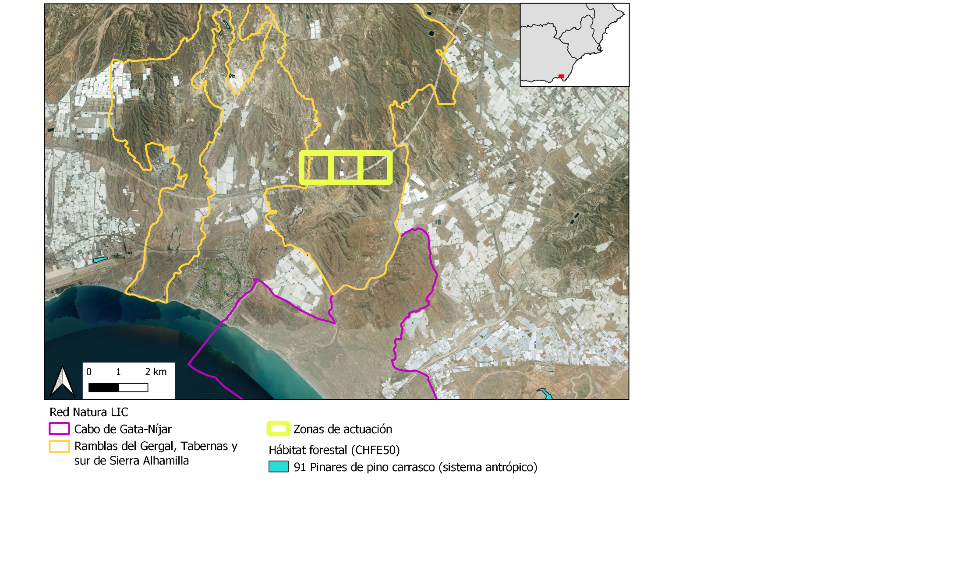
CONTEXTO:
Provincia: Almería. Área de agricultura intensiva (invernaderos)
Número de pixeles para mejorar: 3
Núcleos poblacionales: 5 dentro del radio 5 km - Retamar, Cuevas de los Úbedas, Cuevas de los Medinas, El Viso, El Barranquete
Punto crítico – carretera cerca y construcción de la vía AVE
Fragmentos aislados de bosque (ninguno dentro de los píxeles), predominan matorral, pasto arbustivo y pastizal

Retamar

Desafíos sociales:
Desertificación (seguridad alimentaria, seguridad del agua), Riesgo de desastres (inundaciones), Erosión
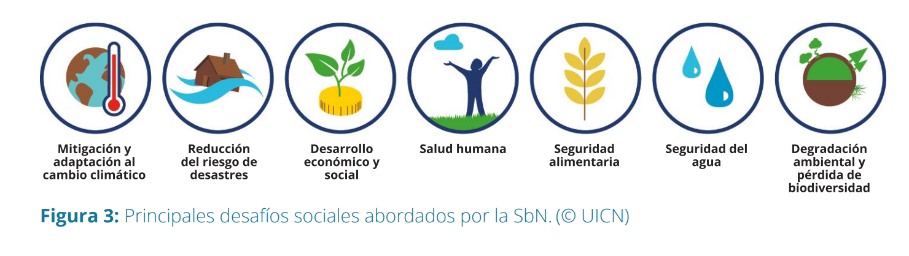

ZONAS DE ACTUACIÓN:
 | Coordenadas | Condición de la tierra |  | Riesgo de desertificación
 | Coordenadas | Estado actual  (y deseado) | Estado simulado (por la construcción del AVE) | Riesgo de desertificación
Pixel 1 | 36°52'37.9"N 2°16'26.7"W | Submaduro | Productivo de baja biomasa | 100% Muy Alto
Pixel 2 | 36°52'38.7"N 2°15'51.7"W | Submaduro | Productivo de baja biomasa | 80% Muy Alto  20% Alto
Pixel 3 | 36°52'34.5"N 2°15'13.3"W | Submaduro | Productivo de baja biomasa | 100% Alto
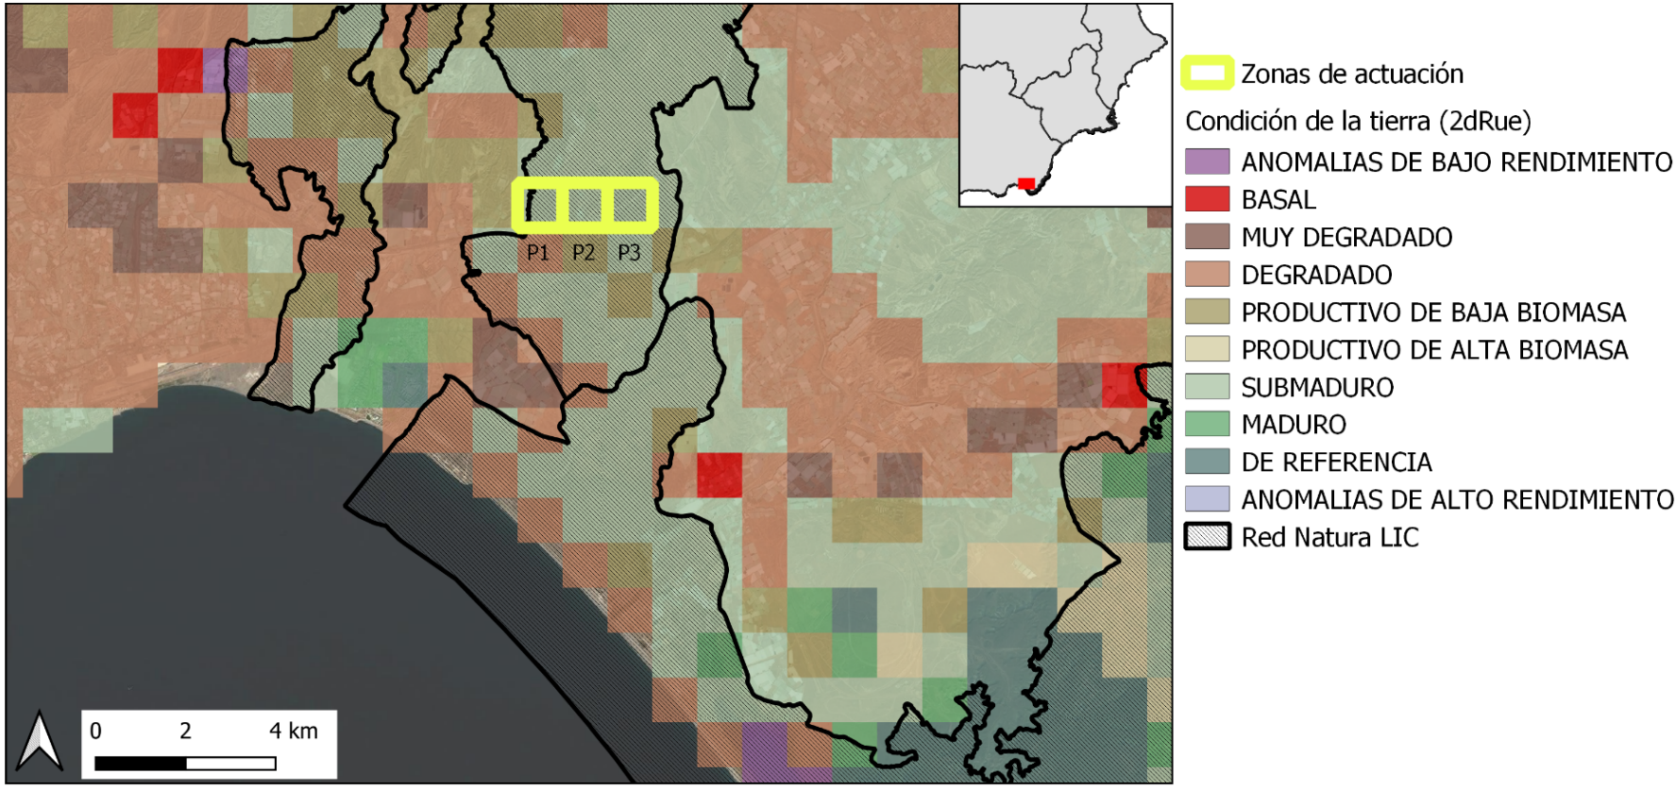

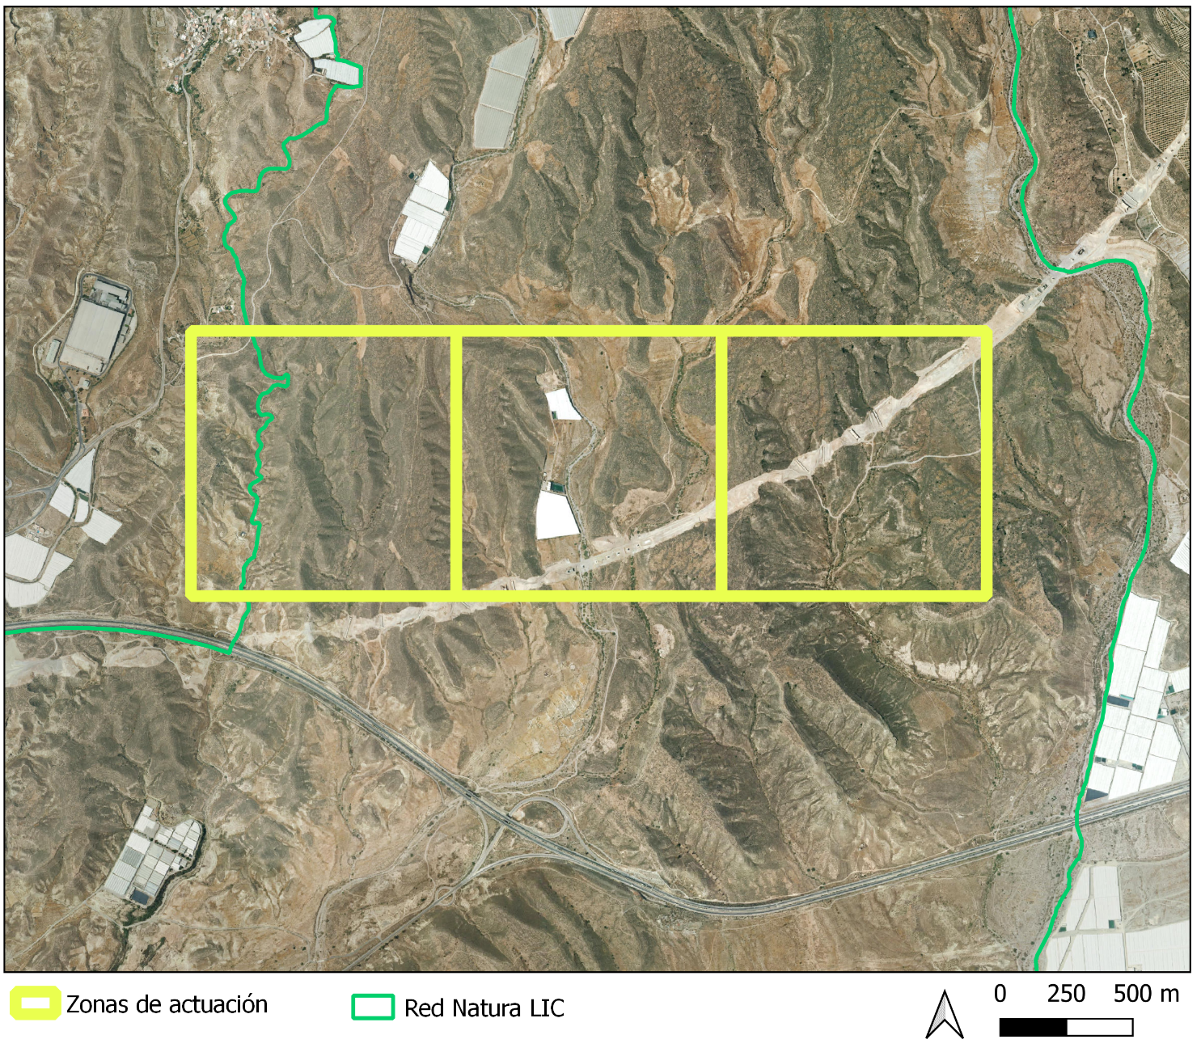

USOS DEL SUELO:
 | Pixel 1 | Pixel 2 | Pixel 3
Usos del suelo (MFE50) | 100% Monte desarbolado | 97.5% Monte desarbolado  2.5% Agua | 100% Monte desarbolado

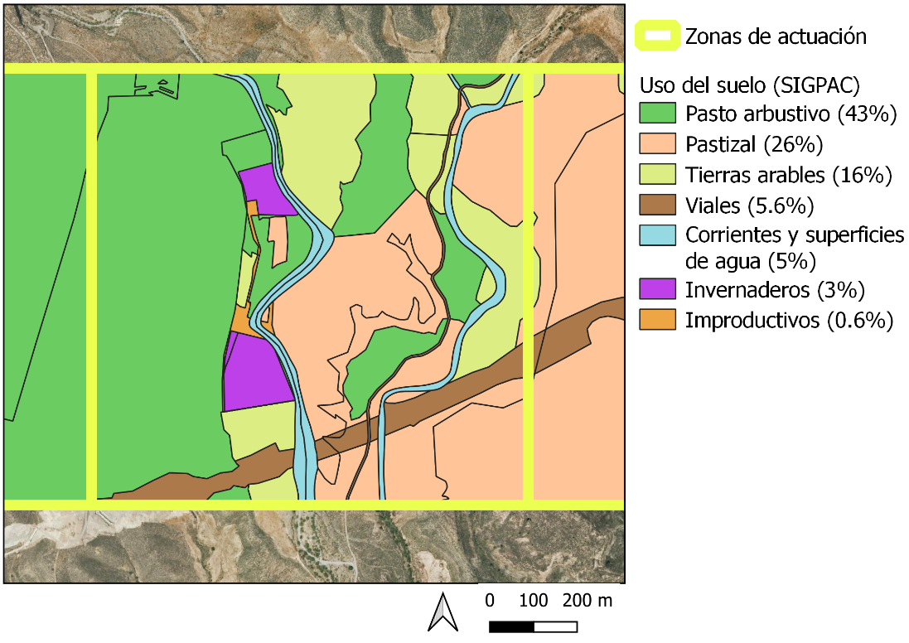
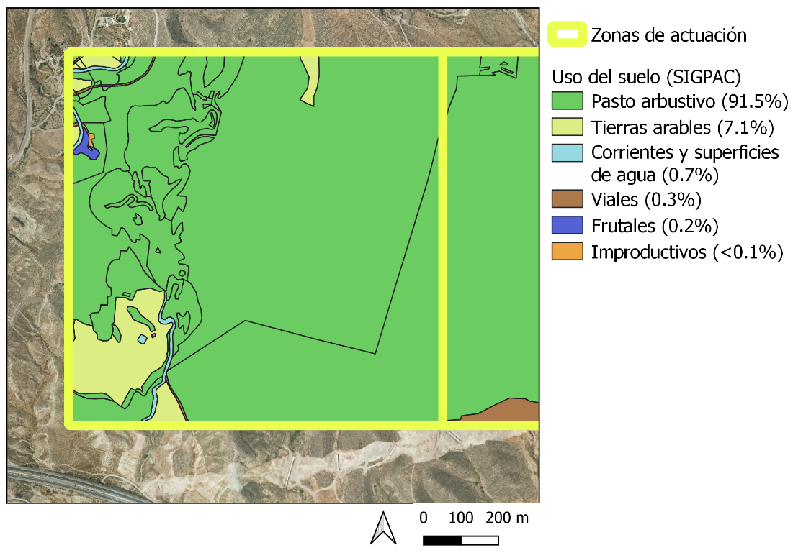
Pixel 1 Pixel 2

Pixel 3
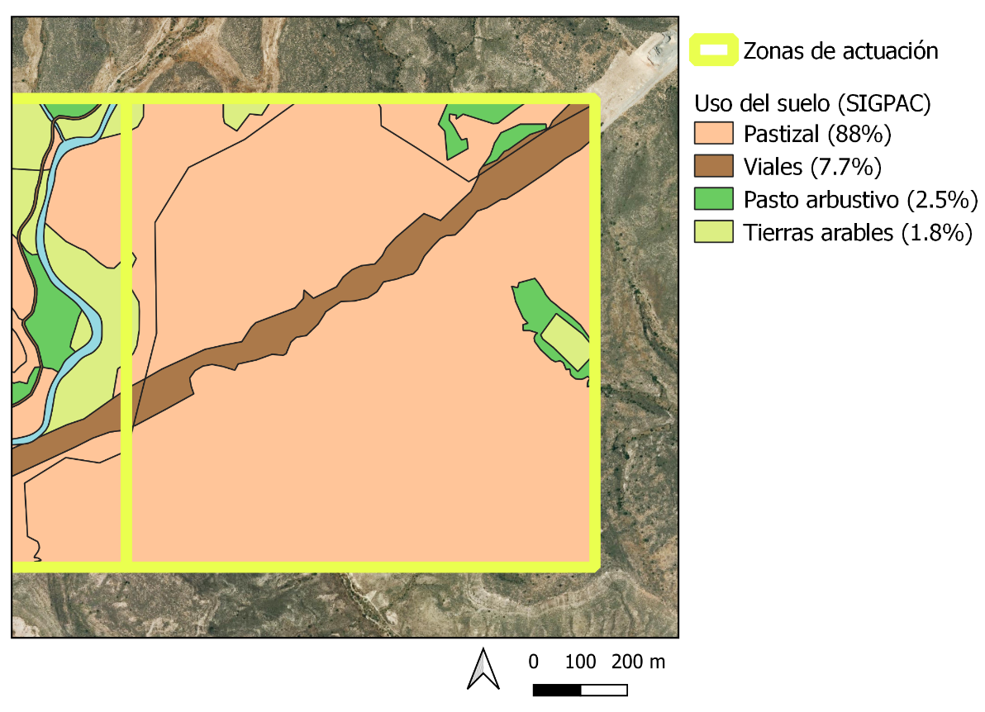

INTERVENCIONES POTENCIALES
- Intervenciones potenciales por uso del suelo:
Uso del suelo | Intervenciones potenciales | Desafío social
Viales
Pastizal
Pasto arbustivo
Tierras arables
Frutales
Invernaderos
Improductivos
Corrientes y superficies de agua

- Preguntas que hay que tener en cuenta para la toma de decisiones:
1.
2.
3.
- Proponer criterios clave para facilitar la seleccion de intervenciones
¿Cuáles intervenciones son más factibles o prioritarias? ¿Por qué?
Ejemplos de posibles criterios: impacto, coste, alineación con planes/estrategias del territorio.
1.
2.
3.
- ¿Qué tipo de herramienta sería más útil?
….

